# 面向FDM工艺的3D打印路径规划方法

摘要：本文提出了一种通过对加工工艺过程改进从而实现对产品性能优化的方法。我们定义了模型区域划分，建立多尺度工艺模型，其主要是对模型进行受力表现将模型分块，随后通过优化加工过程中的空间加工路径从而实现不同的丝材排布方式。即对CAD模型进行相应的受力分析，依靠六轴机械臂和FDM制造实现特定的3D打印。本文以管状模型为例，分析了基于FDM加工方式下不同表现形式管状模型的受力特点，进而扩展到填充方式的选择。本文受力分析结果和实际打印样件证明所提出的模型区域划分可以有效的提高模型的性能表现。另外，更多的填充方式和区域划分形式我们也考虑其中。

Abstract: This paper presents a method to optimize the performance of the product by improving the process. We define the partition of the model area and establish the multi-scale process model, which mainly separates the model into different regions according to the force performance of the model, and then optimizes the different ways of wire layout through optimizing the space processing path in the machining process. That is, the corresponding stress analysis of the CAD model is carried out, and the specific 3D printing is realized by the six axis manipulator and the FDM manufacturing. Taking tubular model as an example, this paper analyzes the stress characteristics of tubular models with different forms based on FDM processing mode, and then extends to the choice of filling mode. In this paper, the results of the force analysis and the actual printing sample prove that the proposed model region partition can effectively improve the performance of the model. In addition, we also consider more filling and regionalization.

## Introduction

不同于传统减材制造，增材制造可以加工制造复杂产品，如多种材料复合、复杂外部内部表面等。随着增材制造的不断发展与进步，其在各行各业都展示出了强大的潜力，如医疗、组织工程、航空航天等等。

Different from the traditional material reduction, the additive manufacturing can fabricate complex products, such as multiple materials, models with complex external internal surface and so on. With the continuous development and progress of the additive manufacturing, it has shown great potential in different fileds, such as medical, tissue engineering, the aerospace industry, etc.

目前应用比较广泛的增材制造方式为FDM，FDM挤出熔融丝材制造模型，由于其成本较低、硬件平台易于改造，同时易于改善丝材材料提高制造产品的性能所以不论是在工业制造或者家用娱乐等领域都有着各自的应用。但是在传统三轴FDM打印制造中，仍然存在一些缺陷和问题，如强度问题和支撑问题。为了解决这些问题，不断有科研人员进行了去支撑和优化填充方式相关研究，如chopper[1]、Fermat spiral[2]等等，但是依然都局限于三轴FDM打印。随着3D打印的发展与应用，六轴工业机械臂与3D打印相结合的研究工作展示出了其潜力[3]。基于之前模型分割、填充方式以及六轴机械臂的研究，本文提出了通过比较不同模型受力分析，确定模型区域划分和填充方式，建立多尺度工艺模型，从而达到工艺优化进而实现产品性能优化的目标。主要内容包括对原始模型的受力分析和整体加工路径分析、多尺度工艺模型的建立、多种模型之间的性能比较以及最终工艺优化方案。

At present, the widely used method of material addition is FDM，which is use melt filament to manufacture product. It is used not only in the fields of industrial manufacture,but also in education and so on,because of its own nature:1、Low cost2、A simple hardware platform3、Promoting products performance by ameliorating filament materials.but there are many defects in traditional FDM, such as strength problem and support structure problem.

In recently，many researches focus on solving

本文贡献：1、不同于传统打印制造时的STL模型只表示模型表面信息，本文建立了多尺度工艺模型来表达模型表面和内部信息，将材料与模型结构相结合，划分模型内外结构、选择微观丝材排布，从而达到改善模型性能的目的；

1. 提高了模型性能表现，明显改善了传统三轴FDM打印强度不高的缺陷
2. 将平面中的填充方式映射到曲面中，实现了曲面中填充，曲面填充优势。

Our main contributions in this paper are:

（1）Presenting and establishing multi-scale model to express inner and outer topological information of the initial model different with STL model which only show surface structure of models. Multi-scale model combines models structure with filament material

## 2、 Background and Related Work

许多研究人员对FDM中的缺陷和问题进行了研究，主要针对其打印模型过程中的支撑问题和模型强度表现问题。在FDM打印中许多复杂模型需要在打印模型同时打印支撑，然后在后处理过程中将支撑剥离，这种制造过程中局限会浪费材料从而提高成本并且去除支撑过程中会对模型强度造成负面的影响。同时填充方式也会对模型强度产生影响，主要是因为不同的填充方式拐点数目和停刀次数不同，从而影响材料的堆积最终模型性能表现也不尽相同。

2.1支撑优化和无支撑研究：

前文中提到在增材制造中许多模型的制造过程都需要支撑结构，这是因为大部分的增材制造技术都是在现有表面沉积或固化[4]。

对于FDM制造中的支撑问题已有许多研究人员进行了相关研究。

等人[5]为了减少FDM打印中支撑材料的使用提出了树状结构。Dumas等人[6]提出了一种自动计算稳定支架的方法，受脚手架的启发：桥梁结构比树状结构更稳定。

无论支撑结构如何优化，在打印制造中无支撑才是理想的方式。Chen[7]等人使用金字塔分割模型以减少支撑使用和打印时间的方法已经被研究用于建筑设计和增材制造。在建筑设计中，典型的无支撑结构有拱顶和圆顶。

在增材制造领域，Panozzo[8]等人提出了寻找尽可能接近给定表面的自支撑结构，采用Thrust Network Analysis（TNA）。Deuss[9]等人提出了

2.2填充路径研究

增材制造的核心内容是分层叠加制造，将三维空间模型通过切片软件分层切片后规划每一层二维平面中的填充路径，打印头将按照填充路径移动、打印。从拓扑关系来说，其打印头路径的连续性是关键因素。填充路径的不连续性和多轮廓决定着打印头多次进行开关动作，从而会对制造精度和产品质量产生负面的影响[10]Dwivedi and Kovacevic 2004; Dinget al. 2014].从几何方面来说，急转弯和弯角会对工件边界产生离散化影响同时导致打印头速度的急剧下降，最终降低打印速度和填充质量，所以这种现象也是需要避免的。[11][Jin et al. 2014].

Zigzag是目前3D打印普遍采用填充方式，这主要是因为其填充方式简单的特性[Gibson et al. 2015]。[12]但是zigzag填充包含许多急剧转弯。此外常使用的填充方式还有轮廓平行填充、螺旋填充和费马螺旋填充等。轮廓平行填充由iso轮廓组成，此种填充方式会导致比较多的轮廓。螺旋填充简单二维平面图形如正方形等可以实现连续填充，但是对于复杂图形，此种填充方式会和轮廓平行填充会产生多个独立不相关的“口袋”，从而产生更多的打印头移动路径和启停动作。山东大学等人研究了费马螺旋[Wikipedia2015]并且以其为基础，研究了CFS作为二维平面填充。费马螺旋有三个重要特性：。通过实验连续费马螺旋填充可以改善打印工件的质量并且可缩短打印时间，但是其所提出的填充方式受限于传统三轴打印制造方式只能在二维平面内填充，对模型的性能提升有限。

2.3多尺度模型

现实世界当中，许多物体并不是由单一均匀材质构成的，复杂物体往往是由非均匀的材质甚至多种不同的材质构成的。

基于结构信息的体数据表达：真实物体内部通常是由多种不同类型的材质构成，材质与材质之间的界面上物质的材质属性C会发生跳变。即使是同一种材质，其材质属性函数内部也可能有大量不连续的介面。基于结构信息数据表达与建模的研究直到近些年才开始出现。

Culter等人在2002年[13]最早提出一种基于层结构（layered structure）的体数据建模方法。这种方法根据给定物体的边界计算一个符号距离函数（signed distance function），距离函数中不同的等值面将空间分为多个层，继而可以为每个层定义不同的材质。此外，在具体实现时，基于层结构的体模型需要被预先转化为四面体网格的形式以便绘制。而对于一个比较复杂的模型，高分辨率的四面体网格带来的存储开销可能大幅提高，并且使得对模型的交互式切割等操作更加费时。

Takayama等人[14]在2010年提出一种名为diffusion surfaces的体数据表达。这种方法可以看作是一种名为diffusion curves的二维矢量图在三维的扩展。其基本思想是允许用户直接在物体内部创建一些稀疏分布的曲面并且在曲面上定义颜色，而物体内部任意一点的颜色由定义在附近曲面上的颜色插值得到。

在计算几何与图形学领域中关于空间中的区域分割已有多项研究。常见的空间划分方法如八叉树[15]和N3树[16]只能将每个立方形的空间节点均匀剖分为n3 个立方形子节点，BSP树[17]或者kd[18]树通过迭代地用平面将空间分为两个空间实现剖分。这些方法均无法实现任意形状的区域划分。另一方面，离散采样的体数据可以在每个体素上存储区域标记，这相当于将图像分割应用于三维。

符号距离函数表示的隐式曲面在图形学中有广泛的应用，包括几何造型[]、碰撞检测、动态模拟。

本文研究中的多尺度模型不同于之前的方法，主要体现在模型整体区域划分和内部填充方式的多尺度，这种多尺度的模型建立规则主要基于模型受力分析所以简单的均匀剖分和迭代剖分并不适合我们的研究。利用基于结构信息的建模方法建立基本的多尺度工艺模型，将模型表达为内外部不同的属性，体现丝材排布方式不同，从而展现不同的性能。

2.4平面到曲面映射

## 3、Overview

本文基于模型分析（包括原始模型受力分析、整体加工路径分析）建立相关工艺模型，比较模型性能表现，确定相关模型制造方式。

目标：模型性能优化、优化支撑。

方式：多尺度工艺模型（内外部划分、填充方式）、填充方式优化（平面填充方式选择、平面到曲面的映射）。

## 4、Analysis and optimization

4.1模型分析

4.1.1模型受力分析

本文原始模型为自行车梁，选取普通圆管模型，考虑车梁在实际工作环境中所受力的影响，对圆管模型分别施加轴向压力和弯矩，对模型受力表现进行分析，主要为后续工艺模型的建立提供思路和参考。边界条件：

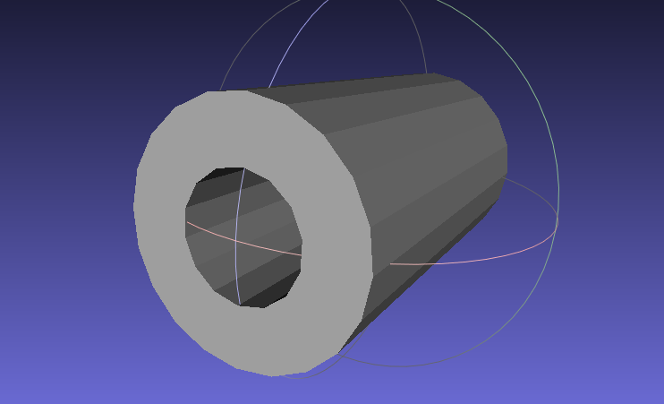

轴向压力

固定一端，以另一端截面为基础施加轴向压力。通过软件分析得到相应的受力结果如图，可以看出此时未固定端部收到轴向压力产生的应变最大，即越靠近此端部的位置受轴向压力的影响越大。

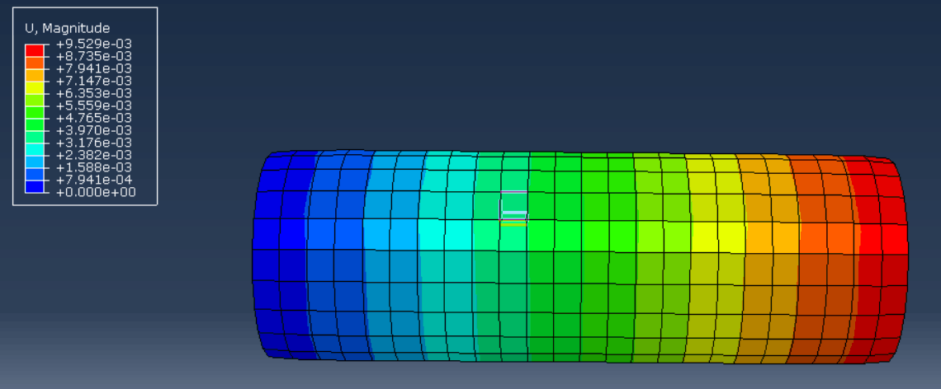

弯矩

固定一端，另一端施加径向压力，通过软件分析得到相应的受力结果如图，可以看出，在受到弯矩影响时管状模型的上下两个曲面部分的应变最大，即这两个部分受到弯矩的影响较为明显。

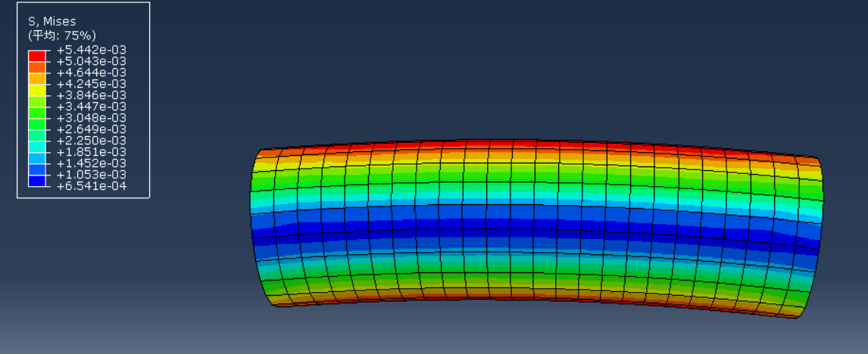

划分思路

由上述内容中对管状模型受力结果的分析我们可以明确管状模型在不同的力影响下，模型各个部分受力的影响程度也存在相应的区别，依据上述分析结果我们将管状模型分为两个部分，即内部圆管和外部圆管。同时根据受力分析我们将内部圆管打印方式选择为传统三轴3D打印形式，即以圆管端部为打印基础面、轴向方向为打印方向打印制造内部管状模型；将外部管状模型以已有的内部模型曲面为打印平面整体丝材沿着内部圆管轴向方向进行排布。

4.1.2整体加工路径分析

通过平均曲率流方法提取模型曲线骨架简化模型表达，得到模型整体走向以此得到我们加工的起始平面和加工方向，并为多尺度工艺模型建立提供基准轴。

4.2多尺度模型建模

4.2.1模型表达

符号距离函数：本文中的符号距离函数主要目的为将模型在宏观尺度上划分为内部环和外部环，令S表示三维空间R3的一个子集，内部环表示为Si，外部环表示为So，则Si与So之间的边界∂S可以定义三维空间上的实值函数D(x)区分模型划分后的内外环模型：

D(x) < 0 ⇐⇒ x ∈ Si

D(x) = 0 ⇐⇒ x ∈ ∂S

D(x) > 0 ⇐⇒ x ∈ So

可以依据D（x）的值大于、等于或小于0来区分x处于模型上的内环还是外环。本文所研究的圆管模型其符号距离函数类似于二维平面中的圆形及其对应的二维符号距离函数。如图。三维空间中圆管的符号距离函数的边界面为圆柱曲面。

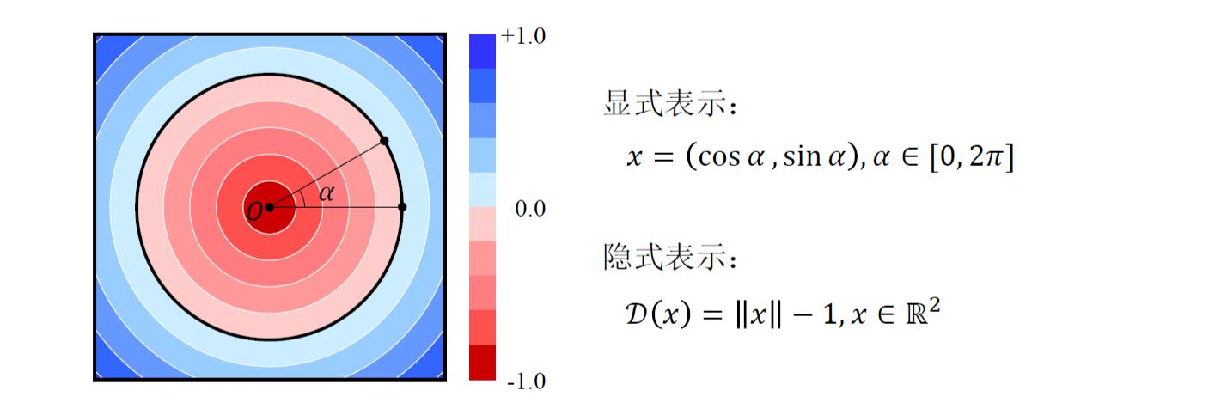

显式表示：x=（ρcosα，ρsinα，z）

隐式表示：,X∈R3

隐式表面与显式表面均可以描述复杂的表面形状，两者在多数情况下亦可以相互转化。但是与显式表面相比，以符号距离函数表示的隐式表面具有一个重要的优点，即对空间中任意一点，凭借距离函数在该点的符号即可立即判断它处于实体内部或是外部。从另一角度看，一个符号距离函数的零值面将三维空间划分为两个区域：距离符号非负的区域P+以及距离符号为负的区域P-。因此，在基于区域结构的体数据表达中，我们选择符号距离函数作为基础构件（building-block），与其它数据结构相结合构造任意复杂的区域划分。

4.3填充方式选择

通过前文分析，不同的填充方式会影响打印路径时拐点数目和急转弯现象进而对模型强度性能产生影响。我们使用最简单的填充方式来测试，内部环采用轮廓平行填充，外部环采用。

4.3.1填充方式的优化

内部环的平面填充初始的轮廓平行填充即可满足打印制造打印要求加工相应模型，但是由于轮廓平行填充本身的性质导致每个平面上的打印的圆环彼此之间并不相关，不利于模型的性能提升，所以基于提高模型性能表现的目标，仍需要对内部环的平面填充进行优化。根据前文提到的连续费马螺旋，我们使用费马螺线填充内部环，其主要能够实现每个平面内的单根增强纤维丝材填充，减少丝材的截断和轮廓的不相干性，从而提升整体模型性能表现。

4.3.2平面到曲面映射

## 5、Result

制造效果

1. 模型打印制造
2. 力学性能测试

## 6、Discussion

本文基于模型分析（包括原始模型受力分析、整体加工路径分析）建立相关工艺模型，比较模型性能表现，确定相关模型制造方式。

目标：模型性能优化、去除支撑。

方式：多尺度工艺模型（内外部划分、填充方式）、填充方式优化（平面填充方式选择、平面到曲面的映射）。

3.3多尺度工艺模型建模

通过之前对圆管模型的受力分析可以对模型整体性能表现由有了一定的了解：模型各部分受力表现不同，故依据上述模型受力分析结果，本文考虑将模型区域划分建立内部环形填充外部竖直填充的工艺模型。本文通过blender进行建模。

3.4多模型分析

比较原始模型、费马螺旋填充模型、工艺模型。对三种模型进行受力分析和打印制造。通过分析表明填充方式的优化能够提升模型性能表现，工艺模型能够改善模型局部的性能。

费马螺旋填充模型和工艺模型分析结果表明可以通过划分模型区域且选择填充方式来提高模型的性能，故本文对原始模型的处理为划分

3.5平面到曲面的映射

在建立了工艺模型后，需要选择模型内部和外部的填充方式，对于模型外部填充需要将平面中填充方案映射到曲面填充。在本文中我们关注圆管状模型的加工制造，所以平面到曲面的映射其实就是平面到圆柱面的映射。在前文中我们将内部环采用传统三轴打印制造形式叠加

我们建立XZ平面到空间中圆柱面的映射关系，主要体现在X坐标的对应和变换。

X{-πR，πR}。X=R*cos（θ），假设XZ平面当中的映射后的圆柱面中心坐标为（0，0，0），z坐